Задание 7 (цветом выделены задачи из тренировочных вариантов)
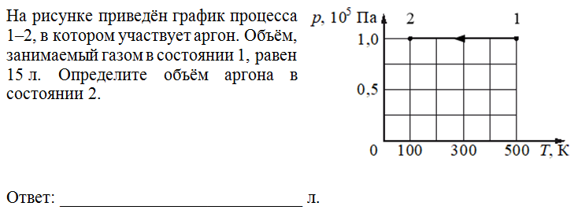
30 вар в1-7
30 вар в27-7
30 вар в21-7
30 вар в29-7
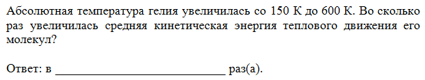
30 вар в5-7
30 вар в23-7
30 вар в9-7
30 вар в3-7
30 вар в11-7
30 вар в13-7
30 вар в25 -7
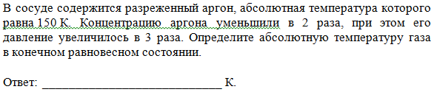
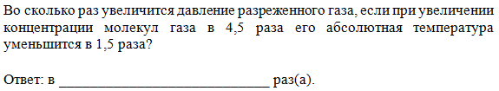
30 вар в7-7
30 вар в15-7
30 вар в17-7
30 вар в19-7

Задания 9 и 10
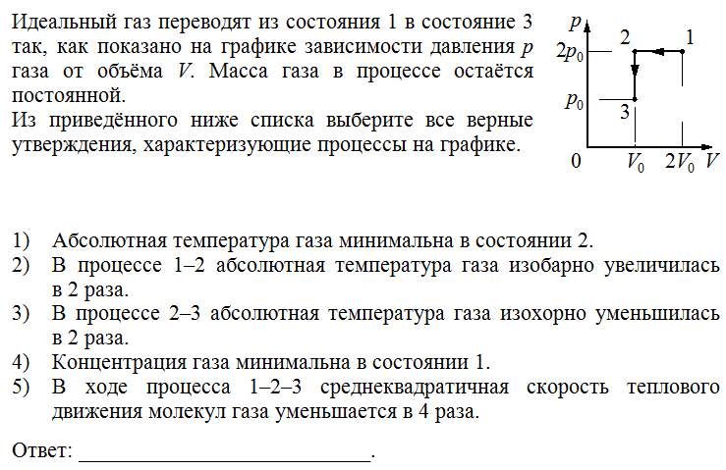
30 вар в25-9
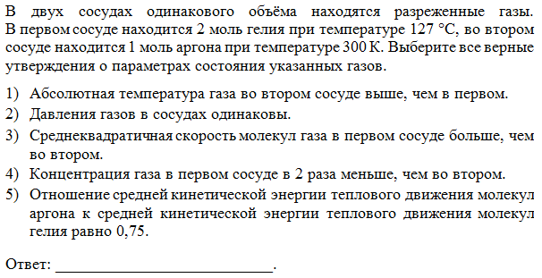
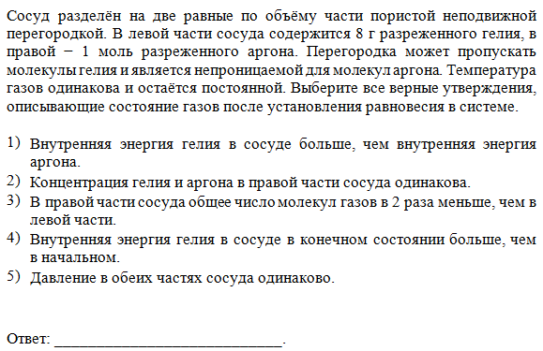
30 вар в13-10
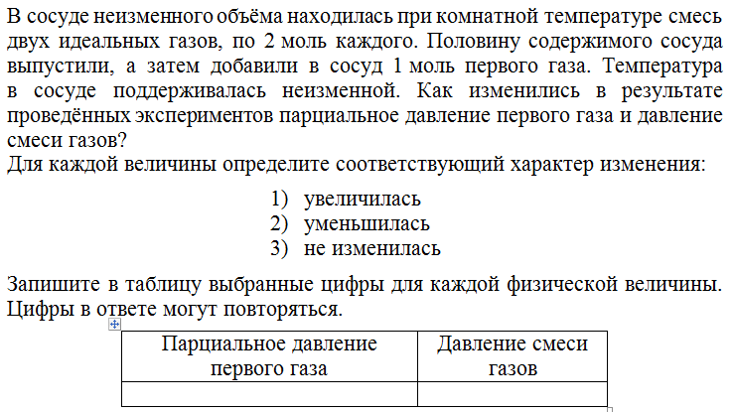
30 вар в1-10
30 вар в11-10
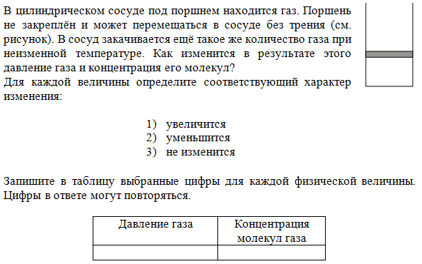
30 вар в21-10
30 вар в5-9
30 вар в7-9
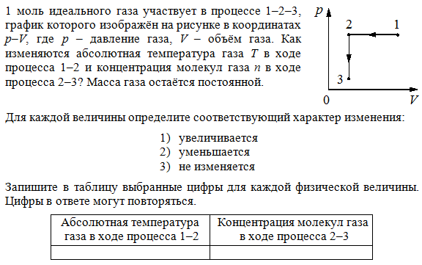
30 вар в15-10
30 вар в19-10
30 вар в29-10
30 вар в7-10
30 вар в11-10
30 вар в5-10

